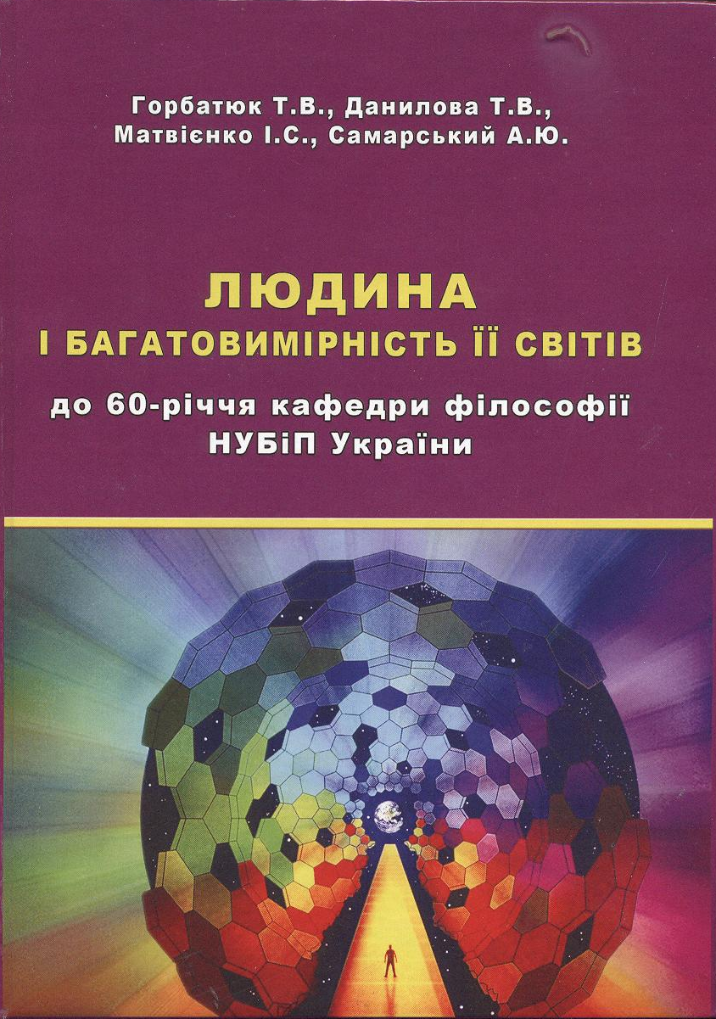

УДК 130.2 : 930.85 : 001.18

Горбатюк Т. В., Данилова Т. В., Матвієнко І. С., Самарський А. Ю.
Г 67 Людина і багатовимірність її світів (до 60-річчя кафедри філософії НУБіП України). Монографія / Т. В. Горбатюк, Т. В. Данилова, І. С. Матвієнко, А. Ю. Самарський – K.; Міленіум, 2017. – 317 с.

Монографія «Людина і багатовимірність її світів (до 60-річчя кафедри філософії НУБіП України)» присвячена дослідженню складної, багатогранної сутності людини і множинності світів, в яких вона перебуває. У монографії глибоко та ґрунтовно досліджено процес формування нової особистісної і культурної ідентичності у контексті постмодерного дискурсу, реконструйовано процес становлення і розвитку цивілізаційної теорії, окреслено і проаналізовано основні гуманітарні проблеми сьогоденя. Окремо увагу в монографії приділено феномену сучасної науки, яка розглядається як необхідна умова, двигун і одночасно «джерело невизначеності» майбутнього світової спільноти. Монографія знайде своїх читачів у колі науковців, викладачів виших навчальних закладів, аспірантів, студентів, а також всіх небайдужих до майбутнього людства.

